Описание проекта «Глоссарий»

Описание системы
Проект «Глоссарий» был разработан в целях обеспечения возможности составления многоязычных глоссариев по терминам, используемым в технической документации по крупным корпоративным проектам, в которых требуется соблюдение единства
терминологии.

Система представляет собой многопользовательское веб-приложение на основе базы данных.

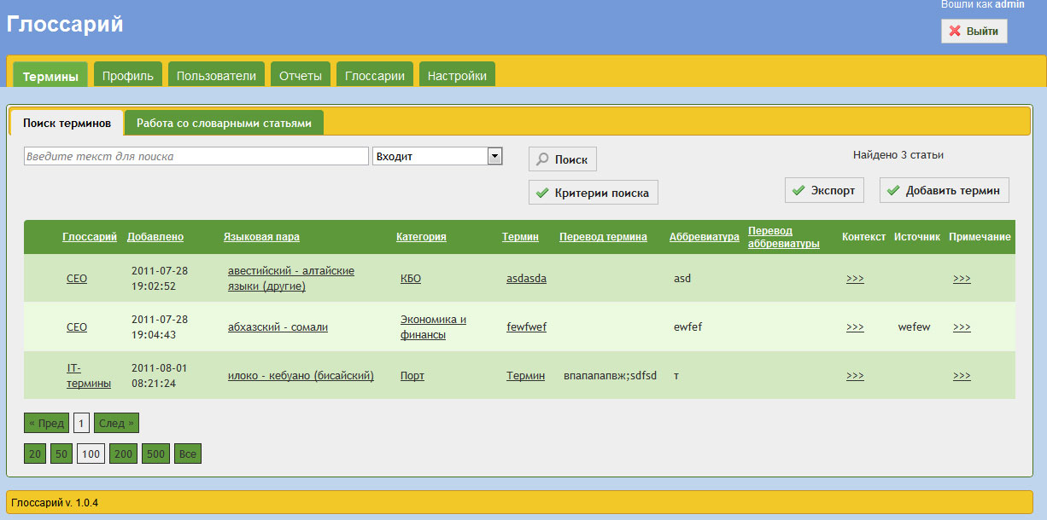
Главная страница приложения (просмотр словарных единиц)

Группы пользователей системы (роли) и источники их прав. Учетные роли
В системе понятие «роль» используется в следующих трех смыслах
1. Общесистемные роли (роли в рамках системы в целом)
2. «Индикативные» роли («индикаторы», которые «навешивает» на пользователей Администратор для удобства их выбора на роли в рамках глоссария)
3. Роли в рамках глоссария (реальные роли, которые определяют права доступа к словарным единицам в рамках глоссария)

Общесистемные роли:
1. Администратор
2. Пользователь
3. Аноним
Администратор имеет собственные права (например, создание пользователей, глоссариев и пр.), а также все права всех остальных ролей.
Примеры: Администратор может открыть глоссарий и, используя права Модератора, подключить к глоссарию Редакторов.
Администратор может редактировать персональные поля пользователя в его профиле.
Права Пользователей возникают из:
1. Их ролей в рамках отдельных глоссариев
2. Их связей с отдельными словарными единицами:
a. Автор словарной единицы
b. Ответственный Редактор словарной единицы
c. Утвердивший Контрольный Редактор, который утвердил словарную единицу
Аноним – это пользователь до регистрации в системе или пользователь, который зарегистрировался самостоятельно, но еще не получил утверждение своей
регистрации Администратором. Аноним может только просматривать страницу регистрации и проводить регистрацию.

Роли в рамках глоссария
1. Модератор
2. Контрольный Редактор
3. Редактор
4. Переводчик
5. Читатель

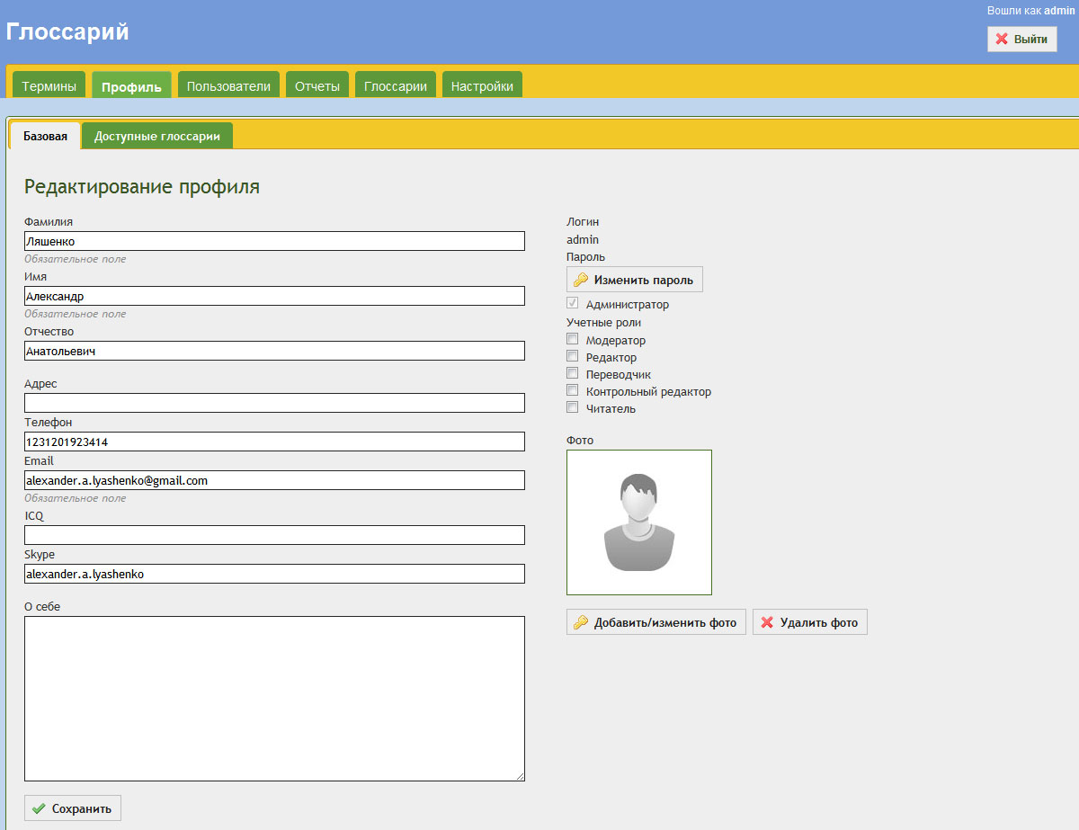
Страница профиля пользователя (администратор может менять индикативные роли пользователей)

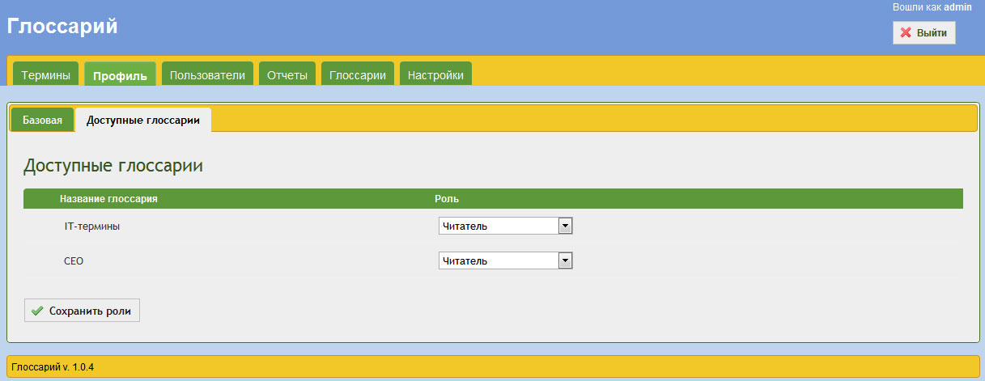
Доступные пользователю глоссарии и его роли в них

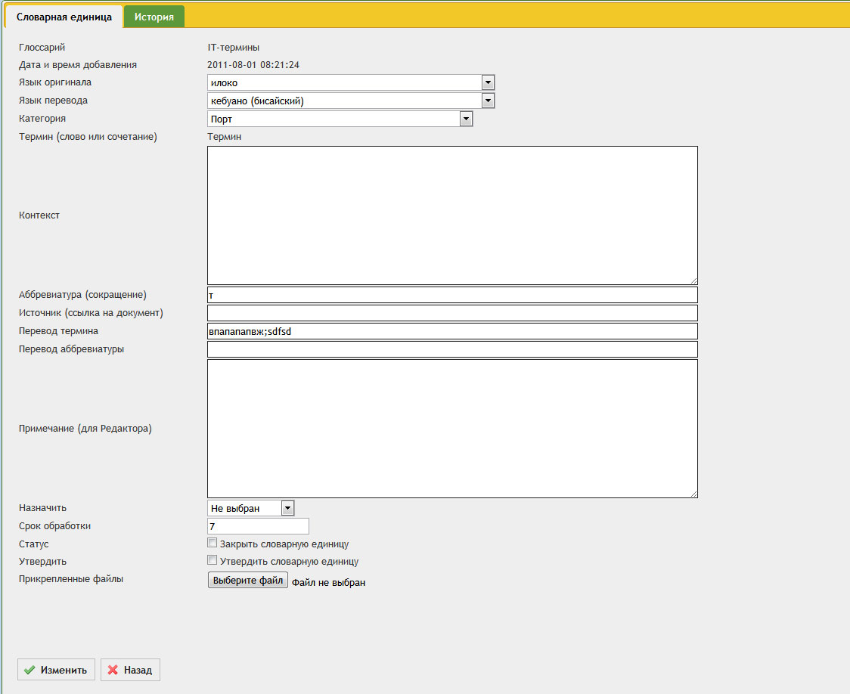
Страница создания новой словарной единицы (изменения созданной)

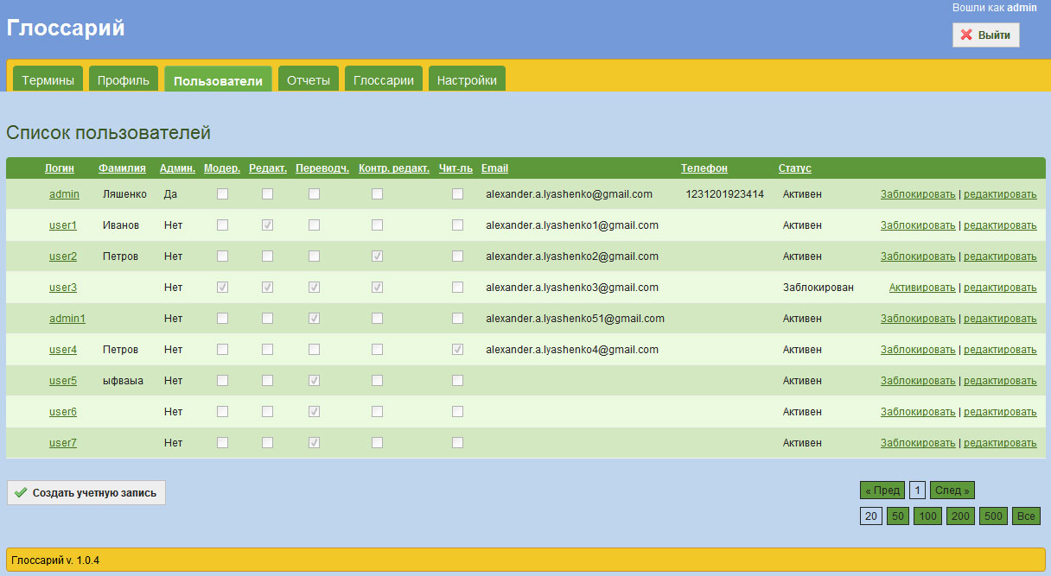
Список пользователей проекта (доступен только администратору)

В приложении предусмотрена возможность просмотра отчетов по новым, открытым, закрытым словарным единицам, графики для просмотра статистики.

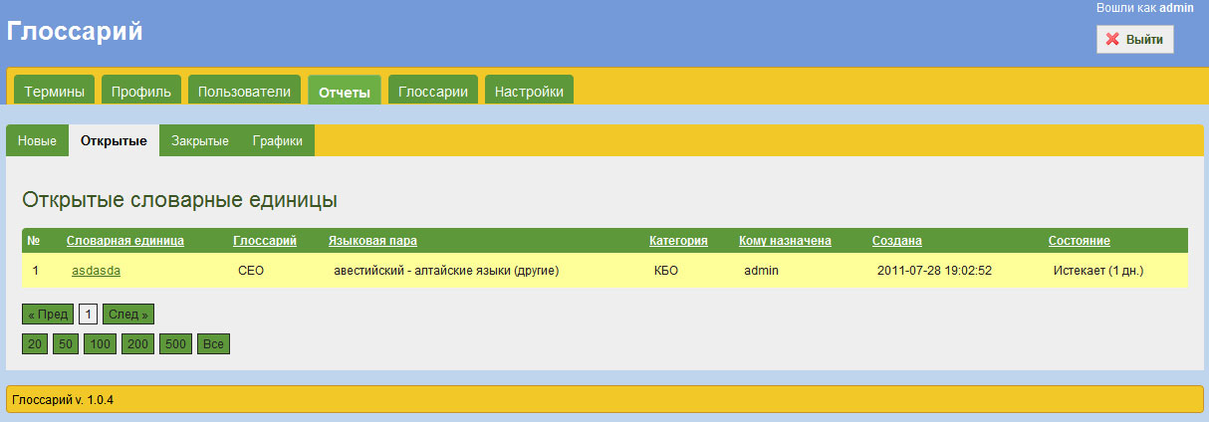
Страница отчетов
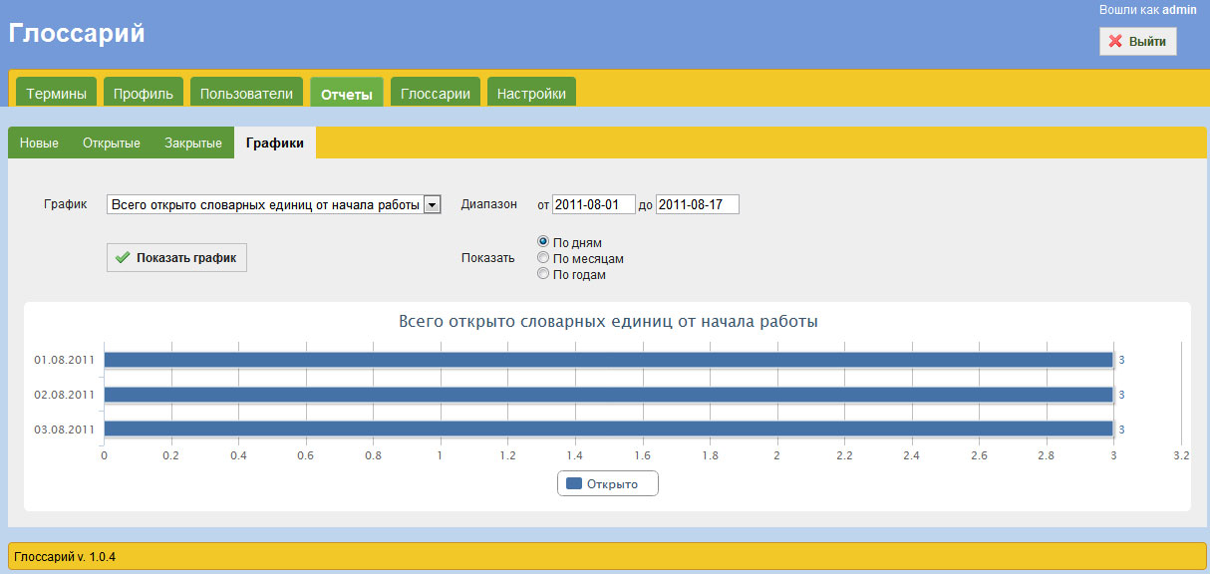
Страница графиков

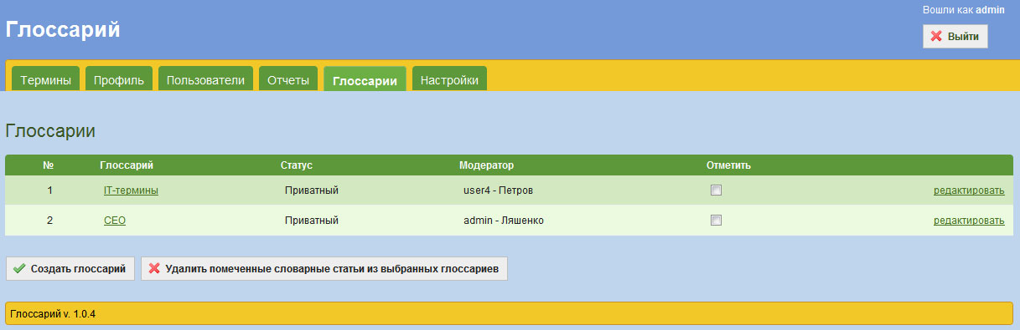
Страница Глоссарии (доступна администратору)

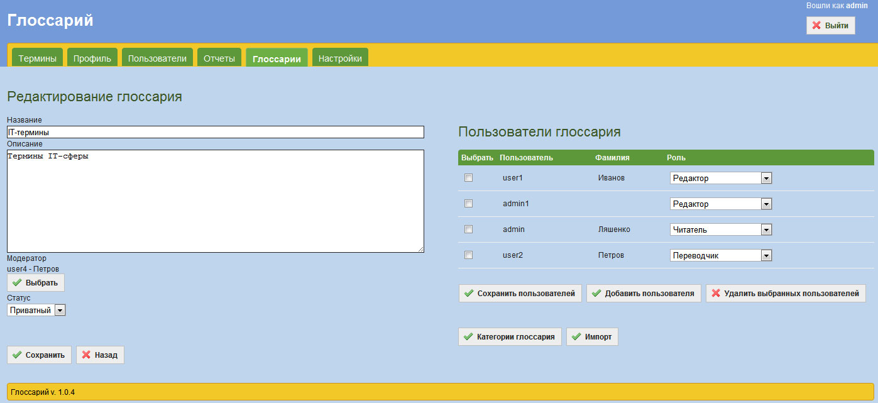
Страница создания / редактирования глоссария

Администратор может экспортировать отобранные словарные единицы в файл формата .csv, а также импортировать словарные единицы в глоссарий из файла или из другого глоссария.
При этом осуществляется проверка на валидность файла с данными, а также имеется возможность выбрать необходимые для импорта словарные единицы.
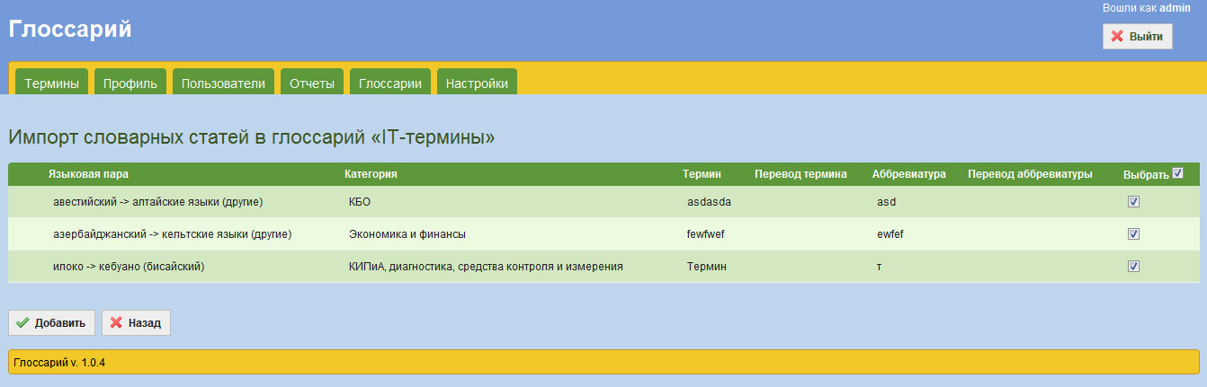
Страница импорта словарных единиц в глоссарий

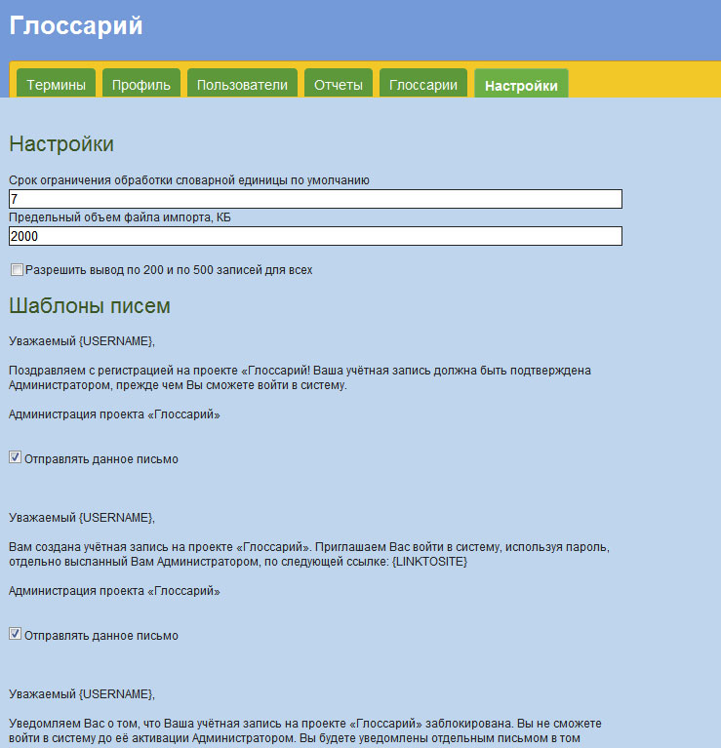

Страница настроек системы (доступна администратору)

